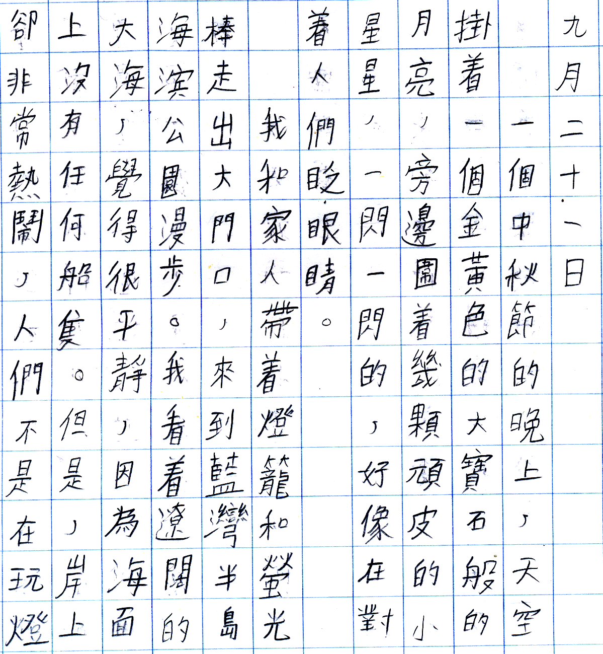
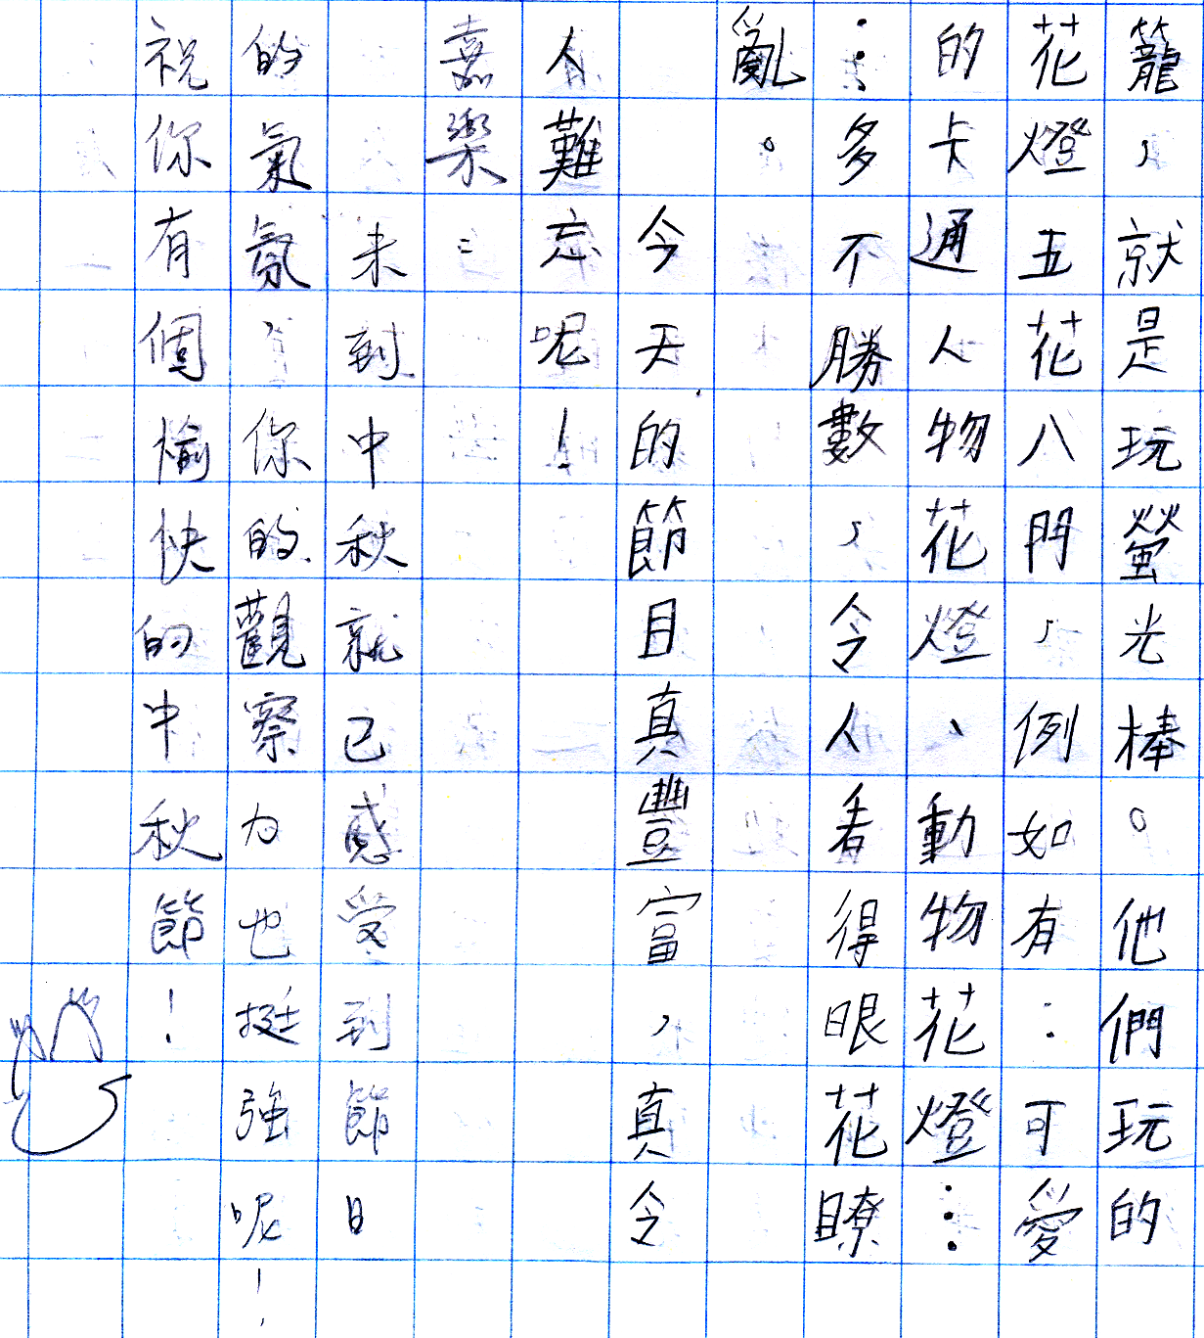
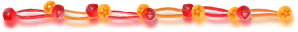

4E麥嘉樂
 |  |  |  |  |  | 
真 | 眼 | 漫 | 海 | 幾 | 圍 | 寶
 | 花 | 步 | 濱 |  |  | 石
 | 撩 |  | 公
 | 亂 |  | 園












